КАРТА ДИСТАНЦИОННОГО ЗАНЯТИЯ
Дата: 12 октября 2020 г.
Класс: 1
Предмет: физическая культура
Учитель: Ящук Н.В.
Адрес обратной связи: тел: +79214526480, эл. почта natalya-yashuk@mail.ru или https://vk.com/id539039165

Тема: Разучивание игры «Бой петухов».

Содержание заданий и рекомендации к занятию.
Перед выполнением упражнений проветрить помещение.
1. Ходьба (2 минуты)
- на носках. (Руки вперёд)
- на пятках. (Руки за голову)
- в полуприседе. (Руки на пояс)
- высоко поднимая колено. (Руки на пояс)
2. Бег (3 минуты) (Медленный, постоянный темп)
3. Ходьба (1 минута).
4. Комплекс общеразвивающих упражнений (ОРУ) №2:
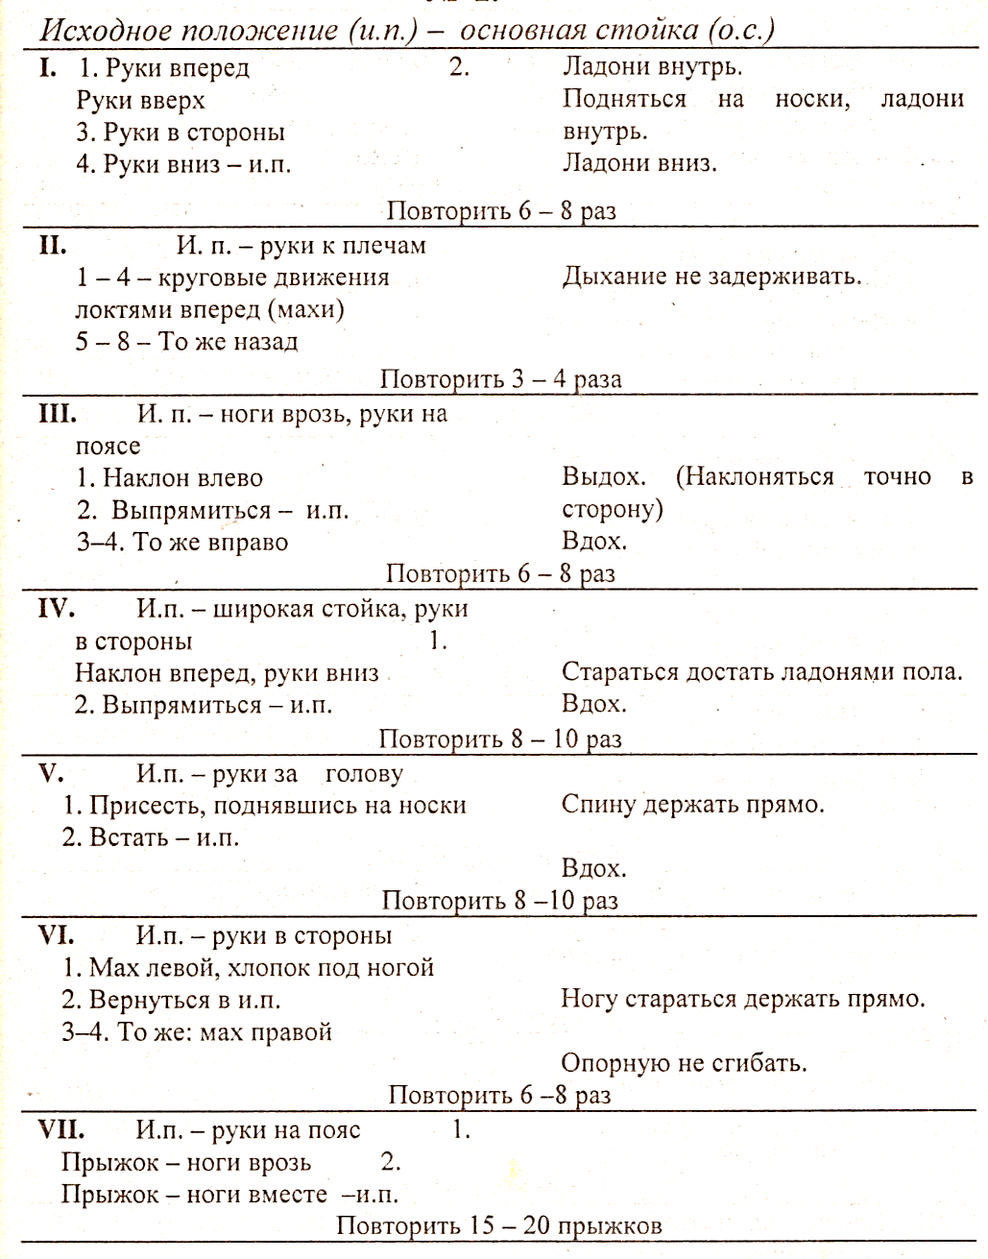
5. Подвижные игры.
«Бой петухов». Чертится круг диаметром 2 м. Два игрока встают в круг. По сигналу одну ногу подгибают, руки за спину и начинают выталкивать плечом и туловищем друг друга из круга. Побеждает «петух», который вытеснил соперника или заставил его встать на две ноги.
«Совушка». Вспомнить игру, в которую играли на уроке.

